○大阪府立消防学校規則
昭和三十九年四月一日
大阪府規則第十四号
改正 昭和四四年三月三一日規則第一五号
昭和四五年七月一五日規則第六八号
昭和五二年三月三一日規則第一七号
平成一六年三月三一日規則第三六号

大阪府立消防学校規則をここに公布する。

大阪府立消防学校規則
大阪府立消防学校規則（昭和三十六年大阪府規則第二十五号）の全部を改正する。

（趣旨）
第一条 この規則は、大阪府立消防学校条例（昭和二十四年大阪府条例第二号）第二条の規定に基づき、大阪府立消防学校（以下「学校」という。）の運営及び学校の職員の制服に関し必要な事項を定めるものとする。

（教育訓練の種類等）
第二条 学校で行う教育訓練（以下「教育訓練」という。）の種類、対象、内容及び総時間数は、別表第一のとおりとする。
（昭四五規則六八・平一六規則三六・一部改正）

（教科目等）
第三条 教科目及びその時間数は、教育訓練の種類に応じ、学校の校長（以下「校長」という。）が、知事の承認を得て定めるものとする。
（昭四五規則六八・一部改正）

（教育訓練計画）
第四条 校長は、毎年三月末日までに知事の承認を得て、翌年度の教育訓練計画を立て、市町村長及び消防長へ通知しなければならない。
（昭四五規則六八・一部改正）

（入校）
第五条 入校させる者は、市町村長又は任命権者が推せんした者のうちから、校長が選考のうえ決定する。

（教育訓練期間の短縮及び延長）
第六条 校長は、教育訓練を受ける者（以下「学生」という。）のうち、相当の前歴をもつもの又は校長が適当と認めるものに対しては、教育訓練の期間を短縮し、又は教科目の一部の履修を免除することができる。
２ 教育訓練の期間中長期にわたり欠席した者又は校長が特に必要と認める者に対しては、その期間を延長することができる。
（昭四五規則六八・昭五二規則一七・一部改正）

（教育訓練効果の測定）
第七条 校長は、教育訓練の効果を測定するため、必要に応じ、考査を行うことができる。
（昭四五規則六八・平一六規則三六・一部改正）

（証書の交付）
第八条 校長は、教育訓練の課程を修了した者に、修業証書（様式第一号又は様式第二号）を授与する。
（昭四五規則六八・平一六規則三六・一部改正）

（表彰）
第九条 校長は、学業成績が優秀で品行が方正であり、かつ、他の学生の模範と認められる者を表彰することができる。
（昭五二規則一七・一部改正）

（成績の通知）
第十条 校長は、学生の在校中における成績及び就学状況を、その学生の所属する任命権者に通知しなれけばならない。
（昭五二規則一七・一部改正）

（退校）
第十一条 校長は、健康その他の理由により修業の見込みのない者に対しては、退校を命ずることができる。

（懲戒）
第十二条 校長は、学校の規律を乱し、学生としての体面を汚した者に対しては、情状により、次の区分に従って処分することができる。
一 退校
二 謹慎
三 訓戒
（昭五二規則一七・平一六規則三六・一部改正）

（処分の通知）
第十三条 校長は、前二条の規定により、処分を行ったときは理由を添えてその旨を速やかに、当該処分に係る者の所属する任命権者に通知しなければならない。
（平一六規則三六・一部改正）

（その他の訓練）
第十四条 校長は、第二条の教育訓練のほか、他の者の依頼により、その職員等に対し、消防に関し必要な訓練を行うことができる。
２ 前項の訓練の実施に関し必要な事項は、その都度校長が定める。
（昭四五規則六八・平一六規則三六・一部改正）

（委託試験）
第十五条 校長は、他の地方公共団体の任命権者の委託により、消防職員の採用試験又は昇任学科試験を行うことができる。
２ 前項の試験の実施に関し必要な事項は、その都度校長が定める。
（平一六規則三六・一部改正）

（服制）
第十六条 学校の職員の服制は、別表第二のとおりとする。

（委任）
第十七条 この規則に定めるもののほか、必要な事項は、知事の承認を得て校長が定める。
（平一六規則三六・一部改正）

附 則
この規則は、公布の日から施行する。
附 則（昭和四四年規則第一五号）
この規則は、昭和四十四年四月一日から施行する。
附 則（昭和四五年規則第六八号）
この規則は、公布の日から施行する。
附 則（昭和五二年規則第一七号）
この規則は、公布の日から施行する。
附 則（平成一六年規則第三六号）
この規則は、平成十六年四月一日から施行する。

別表第一（第二条関係）
（平一六規則三六・全改）
教育訓練の種類 | 教育訓練の対象及び内容 | 教科目の総時間数
初任教育 | 新たに採用した消防職員のすべてに対して行う基礎的教育訓練 | 八〇〇時間以上
基礎教育 | 任用後経験期間の短い消防団員に対して行う基礎的教育訓練 | 二四時間以上
専科教育 | 現在の消防職員及び主として基礎教育を修了した消防団員に対して行う特定の分野に関する専門的教育訓練 | 消防職員 三五時間以上  消防団員 一二時間以上
幹部教育 | 消防職員及び消防団員の幹部又は幹部昇進予定者に対して行う消防幹部として一般的に必要な教育訓練 | 消防職員 二一時間以上  消防団員 一二時間以上
特別教育 | 初任教育、基礎教育、専科教育及び幹部教育以外の教育訓練で特別の目的のために行うもの | 適宜
備考 「幹部」とは、消防職員にあっては主として消防士長以上の階級にあるものをいい、消防団員にあっては主として班長以上の階級にある者をいう。

別表第二（第十六条関係）
（平一六規則三六・全改）
区分 | 服制 |  |  |  |  | 耐用月数
冬服 | 上衣 | 色 |  |  | 濃紺色とする。 | 一六
 |  | 製式 | 前面 | 男性 | １ 折り襟とする。  ２ 消防記章を付けた金色金属製ボタンを二行に付ける。  ３ 形状は、別図のとおりとする。
 |  |  |  | 女性 | 打合わせを右上前とするほかは、男性と同様とする。
 |  |  | 職名章 |  | １ 黒色の台地に上下両縁に金線ししゅうを施し、中央に平織金線及び銀色消防記章を付けた職名章を右胸部に付ける。  ２ 形状及び寸法は、別図のとおりとする。
 |  |  | そで章 |  | １ 幅三十ミリメートルの黒色しま織線二条及び幅六ミリメートルのじゃ腹組金線一条を表半面にまとう。  ２ 形状は、別図のとおりとする。
 | 下衣 | 色 |  |  | 上衣と同様とする。 | 八
 |  | 製式 | 男性 |  | １ 長ズボンとする。  ２ 形状は、別図のとおりとする。
 |  |  | 女性 |  | １ 長ズボン、スカート又はキュロットスカートとする。  ２ 形状は、別図のとおりとする。
夏服 | 上衣 | 色 |  |  | 淡青色とする。 | 四
 |  | 製式 | 前面 | 男性 | １ シャツカラーの長そで又は半そでとする。  ２ 淡青色又は類似色のボタンを一行に付ける。  ３ 形状は、別図のとおりとする。
 |  |  |  | 女性 | 打合わせを右上前とするほかは、男性と同様とする。
 |  |  | 肩章 |  | 外側の端を肩の縫目に縫い込み、襟側を淡青色又はその類似色のボタン一個で留める。
 | 下衣 | 色 |  |  | 紺色とする。 | 四
 |  | 製式 |  |  | 冬服下衣と同様とする。
 | バンド | 色 |  |  | 下衣と同様とする。 | 四
 |  | 製式 |  |  | １ 前金具の中央には、消防記章を付ける。  ２ 前金具の形状及び寸法は、別図のとおりとする。
活動服 | 上衣 | 色 |  |  | 濃紺色とし、襟、肩及び背面上部（別図中網掛け部分）にオレンジ色を配する。 | 一二
 |  | 製式 |  |  | １ 長そでとし、背面上部に大阪府立消防学校を英語表記する。  ２ 用途に応じ、通気性、難燃性、強度、帯電・静電防止等の機能性に配慮する。  ３ 形状は、別図のとおりとする。
 | 防寒衣上衣 | 色 |  |  | 上衣と同様とする。 | 一二
 |  | 製式 |  |  | ブルゾン（チャック式）とする。
 | ズボン | 色 |  |  | 上衣と同様とする。 | 六
 |  | 製式 |  |  | １ 長ズボンとする。  ２ 用途に応じ、通気性、難燃性、強度、帯電・静電防止等の機能性に配慮する。  ３ 形状は、別図のとおりとする。
 | バンド | 色 |  |  | 上衣と同様とする。 | 一二
 |  | 製式 |  |  | 二穴式とする。
冬帽 | 色 |  |  |  | 冬服と同様とする。 | 二四
 | 製式 | 男性 |  |  | １ 円形とし、前ひさし及びあごひもは、黒色とする。  ２ あごひもの両端は、帽の両側において金色金属製消防記章各一個で留める。  ３ 形状は、別図のとおりとする。
 |  | 女性 |  |  | １ 円形つば型とし、帽の周りに濃紺色又はその類似色のリボンを巻くものとする。  ２ 形状は、別図のとおりとする。
 | 帽章 |  |  |  | １ 銀色金属製消防記章をモール製金色桜で囲む。  ２ 台地は、濃紺色とする。  ３ 形状及び寸法は、別図のとおりとする。
 | 帽帯 |  |  |  | １ 男性については、帽の腰周りには、黒色のななこ織及びじゃ腹組金線を巻くものとする。  ２ 形状及び寸法は、別図のとおりとする。
夏帽 | 色 |  |  |  | 紺色とする。 | 一二
 | 製式 | 男性 |  |  | １ 円形とし、前ひさし及びあごひもは、紺色又はその類似色とする。  ２ あごひもの両端は、帽の両側において金色金属製消防記章各一個で留める。  ３ 天井の両側にはと目をつけ、通風口とする。  ４ 腰は、藤づるあみとし、すべり革には、所要の通風口を付ける。  ５ 天井の内側には汚損よけを付ける。  ６ 形状は、冬帽と同様とする。
 |  | 女性 |  |  | 冬帽と同様とする。
 | 帽章 |  |  |  | 冬帽と同様とする。ただし、台地は紺色とする。
 | 帽帯 |  |  |  | 男性については、帽の腰周りに、紺又はその類似色のななこ織を巻くものとする。
略帽 | 色 |  |  |  | 冬服と同様とする。 | 一二
 | 製式 |  |  |  | １ アポロキャップとする。  ２ 前面に大阪府立消防学校を英語表記する。
ワイシャツ | 色 |  |  |  | 白色とする。 | 六
ネクタイ | 色 |  |  |  | 濃紺色とする。 | 六
靴 | 製式 |  |  |  | 黒色の短靴又は半長靴とする。 | 二四
エンブレム |  |  |  |  | オレンジ色とし、冬服及び夏服の袖に付ける。 | 一六
教員章 | 製式 |  |  |  | １ 冬服又は夏服の上衣の左胸部の下に付ける。  ２ 形状及び寸法は、別図のとおりとする。
別図
冬服
上衣
前面 |  | 後面
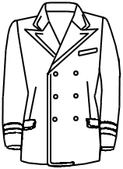 |  | 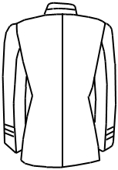
下衣
キュロット  スカート | スカート |  | 長ズボン
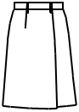 | 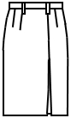 |  | 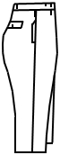

バンド前金具 | ボタン | そで章
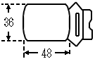 |  | 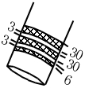

夏服
上衣
後面 | 前面
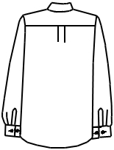 | 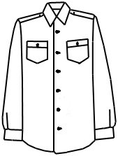

活動服
上衣
後面 | 前面
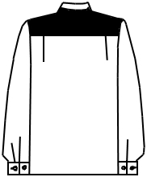 | 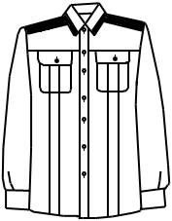
下衣
長ズボン

冬帽
女性 | 男性
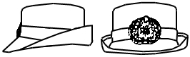 | 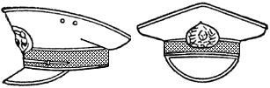

あごひも
消防き章 | 帽章 | あごひもどめボタン
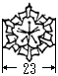 | 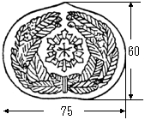 | 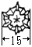

帽帯 | 職名章
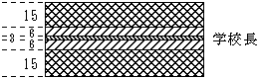 | 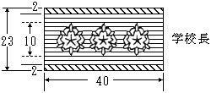
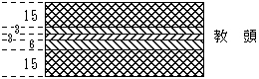 | 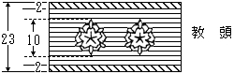
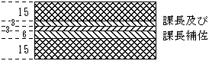 | 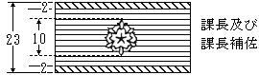
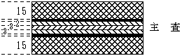 | 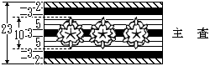
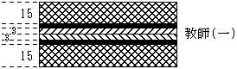 | 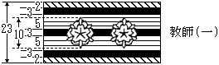
 | 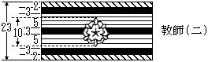
教員章
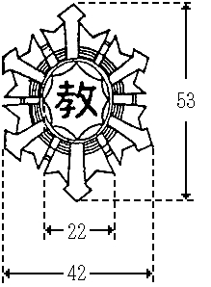
金属製いぶし銀色とし中央部に金色で教を浮き彫りする。
（注）数字は、寸法を示し、その単位はミリメートルとする

